- Переименовать виртуальную машину в Ubuntu
- Открыть Мой компьютер и в адресной строке набрать путь к серверу:
\\server и нажать Enter
- Выбрать Linux
- Выбрать Deb
- Выбрать Ubuntu
- Отсортировать список по дате изменения
- Копируем верхний файл ubuntu-******** в буфер обмена
- Зайти на диск D: в свободном пространстве кликаем правой кнопкой мыши
(вызывая контекстное меню) и выбираем раздел Создать-Создать папку
- Переименовать папку в Ubuntu
- Зайти в папку и вставить файл.
- Вернуться обратно в виртуальную машину.
- Выбираем курсором необходимую виртуальную машину.
- Выбрать раздел Настроить 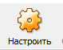 (либо из верхнего меню или контекстного меню)
- В разделе Система убедиться, что пункт Оптический диск отмечен галочкой и находится выше отмеченного галочкой Жесткого диска. Рекомендуется с пункта Гибкий диск снять галочку для ускорения загрузки машины.
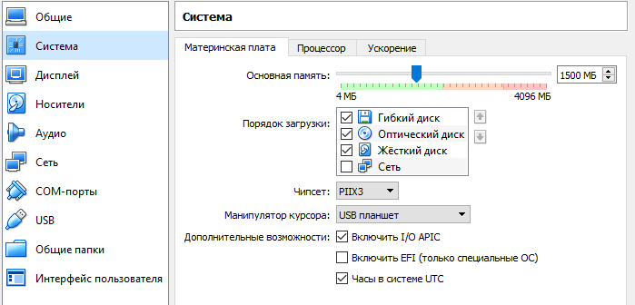
В пункте Носители
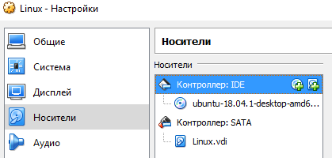 устанавливаем мышь на Контроллер и нажимаем правую клавишу: удаляем устаревший контроллер. Т.е. должна остаться только SATA. Т.е. мы оставили ей только современный интерфейс.
- Двойным кликом выбираем необходимую виртуальную машину и открывшемся меню выбираем папку загрузки сохраненного на диске D^ ранее файла.
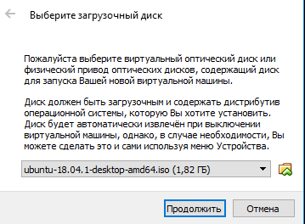
- Продолжить
- В открывшемся меню ЗАПОМИНАЕМ ПРЕДСТАВЛЕННУЮ ИНФОРМАЦИЮ!
- Продолжить
- Появилось окно запуска ОС.
- Диалоговые окна можно закрыть.
- Ждем пока прогрузится система.
- Обращаем внимание на правую панель – по умолчанию установка на английский язык, можем изменить на русский используя полосу прокрутки. Выбираем Русский.
- Выбираем раскладку клавиатуры –Русская (Английская будет идти в качестве сменной по умолчанию).
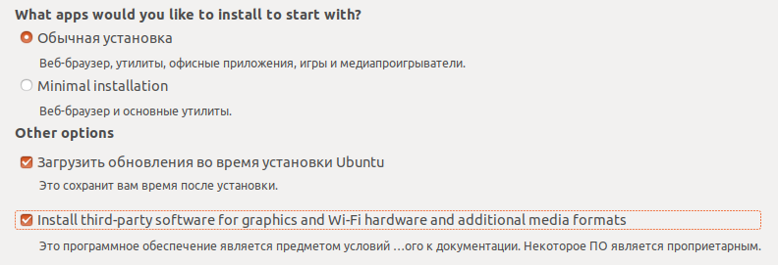
- Продолжить
- Для тонкой и индивидуальной настройки выбираем «Другой вариант»
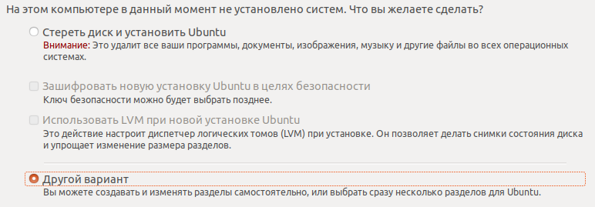
- Продолжить
- В разделе Тип установки курсором выделяем устройство (жёсткий диск). Ниже кликаем по кнопке Новая таблица разделов.
- Затем курсором выделяем Свободное пространство и кликаем на кнопку «+». В открывшемся окне выделяем выпадающее меню в пункте Использовать как и выбираем пункт Раздел подкачки (SWAP). Размер данного раздела задаём равным количеству оперативной памяти, заданной ранее при создании Виртуальной машины . После жмём Продолжить (применить).
- Затем выделяем Свободное место и кликаем на кнопку «+». В открывшемся окне выделяем выпадающее меню в пункте Использовать как и выбираем пункт Использовать файловую систему Ext4. А в пункте Точка монтирования выбираем пункт «/boot» - раздел загрузки, содержащий параметры запуска ОС. Задаём размер не менее 500 МБ (но и не более 1 ГБ). После жмём Продолжить (применить).
- После этого выделяем Свободное место и кликаем на кнопку «+». В открывшемся окне выделяем выпадающее меню в пункте Использовать как и выбираем пункт Использовать файловую систему Ext4. А в пункте Точка монтирования выбираем пункт «/home» - раздел домашнего каталога, содержащий личные настройки пользователя и профили программ пользователя (по аналогии с OS Windows это папка Мои документы). Рекомендуем задать размер не более 50% от оставшегося свободного пространства. После жмём Продолжить (применить).
- После этого выделяем Свободное место и кликаем на кнопку «+». В открывшемся окне выделяем выпадающее меню в пункте Использовать как и выбираем пункт Использовать файловую систему Ext4. А в пункте Точка монтирования выбираем пункт «/» - основной системный раздел, содержащий файлы операционной системы и программ (по аналогии с OS Windows это папки Windows и Programs Files). Размер – всё оставшееся пространство После жмём Продолжить (применить).
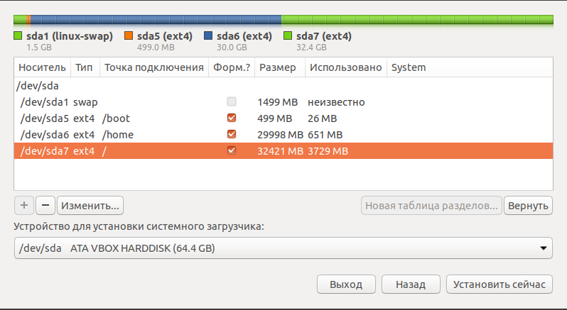
- Жмём Установить сейчас и в новом всплывающем окне кликаем на Продолжить, соглашаясь с внесёнными изменениями.
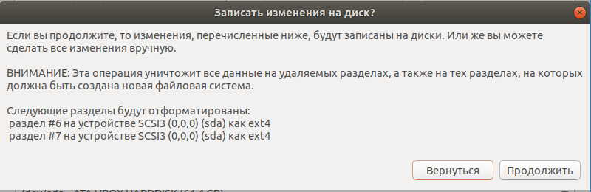
- Читаем, соглашаемся и нажимаем продолжить.
- В следующем окне выбираем город и часовой пояс. По умолчанию будет Волгоград.
- В следующем окне создаём пользователя. Это первый пользователь и он (по-умолчанию) является Администратором самого верхнего уровня (СуперАдмин). Заполняем всё пункты, указывая в качестве имени «SuperAdmin» и в качестве пароля «111». После жмём Продолжить. И ждём окончание установки системы.
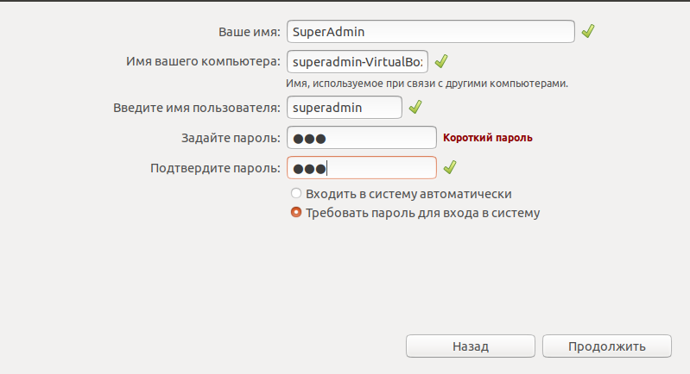
- Согласится с установкой и закрыть виртуальную машину (для автоматического извлечения образа системы).
- Заново запустить виртуальную машину.

